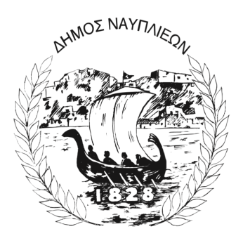
ΔΗΜΟΣ ΝΑΥΠΛΙΕΩΝ
ΑΥΤΟΤΕΛΕΣ ΓΡΑΦΕΙΟ ΕΠΙΚΟΙΝΩΝΙΑΣ και ΔΗΜΟΣΙΩΝ ΣΧΕΣΕΩΝ
Ναύπλιο, 26 Μάρτιου 2026

ΔΕΛΤΙΟ ΤΥΠΟΥ

Ενημερωτική δράση του Δήμου Ναυπλιέων «Θεραπεία με τη Βοήθεια Σκύλων»
Ο Δήμος Ναυπλιέων διοργανώνει μια σημαντική ενημερωτική δράση με θέμα τη «Θεραπεία με τη Βοήθεια Σκύλων» και τον καθοριστικό ρόλο της στην ενίσχυση της ψυχικής υγείας και της κοινωνικής υποστήριξης.
Η εκδήλωση θα πραγματοποιηθεί το Σάββατο 28 Μαρτίου 2026 και ώρα 11:30 π.μ. στο Δημοτικό Σχολείο Νέας Τίρυνθας, προσφέροντας στο κοινό την ευκαιρία να γνωρίσει από κοντά τα οφέλη αυτής της καινοτόμου θεραπευτικής προσέγγισης.
Η θεραπεία με τη βοήθεια σκύλων αποτελεί μια εναλλακτική μορφή παρέμβασης που αξιοποιεί τη μοναδική σχέση ανθρώπου-ζώου, συμβάλλοντας στη μείωση του άγχους, την ενίσχυση της συναισθηματικής ευεξίας και την ανάπτυξη κοινωνικών δεξιοτήτων. Μέσα από διαδραστικές παρουσιάσεις και ενημέρωση, οι συμμετέχοντες θα έχουν την ευκαιρία να κατανοήσουν πώς τα εκπαιδευμένα σκυλιά μπορούν να υποστηρίξουν άτομα κάθε ηλικίας.
Υπεύθυνος της δράσης είναι ο Διευθυντής του σχολείου, Κώστας Τοκακλίδης, ο οποίος έχει συμβάλει ενεργά στην προώθηση πρωτοβουλιών που ενισχύουν την εκπαιδευτική και κοινωνική κοινότητα. Συμμετέχει και η πενταμελής επιτροπή του δήμου.
Ο Δήμος Ναυπλιέων προσκαλεί όλους τους πολίτες να παρακολουθήσουν την εκδήλωση και να ενημερωθούν για τις δυνατότητες που προσφέρει η θεραπεία με τη βοήθεια ζώων στη βελτίωση της ποιότητας ζωής.

